**#2 CHECKPOINT RESPONSIVE WEB DEVELOPMENT**

**Integrantes:**

* RM 99768 – Luiza Nunes de Jesus
* RM 97589 – Tayná Alves Rodrigues
* RM 99903 – Allan Percario
* RM 99892 – Lívia Freitas Ferreira
* RM 551873 – Helena Cristina Rocha Medeiros

**Repositório:**

* <https://github.com/Allan-Perca/CP2>

**Página:**

* <https://allan-perca.github.io/CP2/>

**Página Principal: index.html (HOME)**

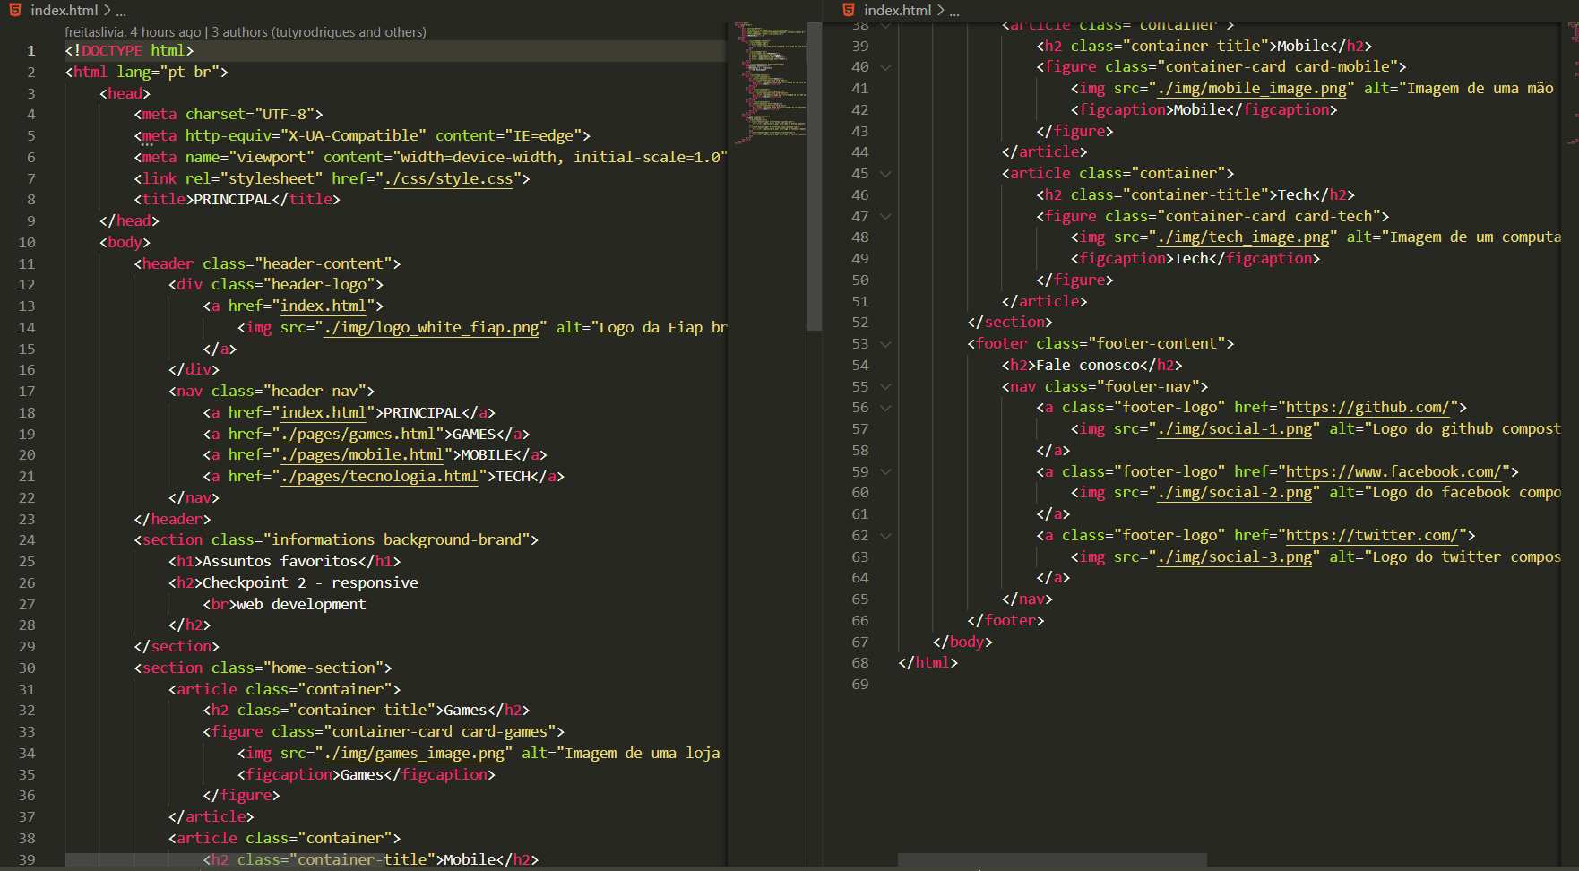

**Página Interna: games.html**

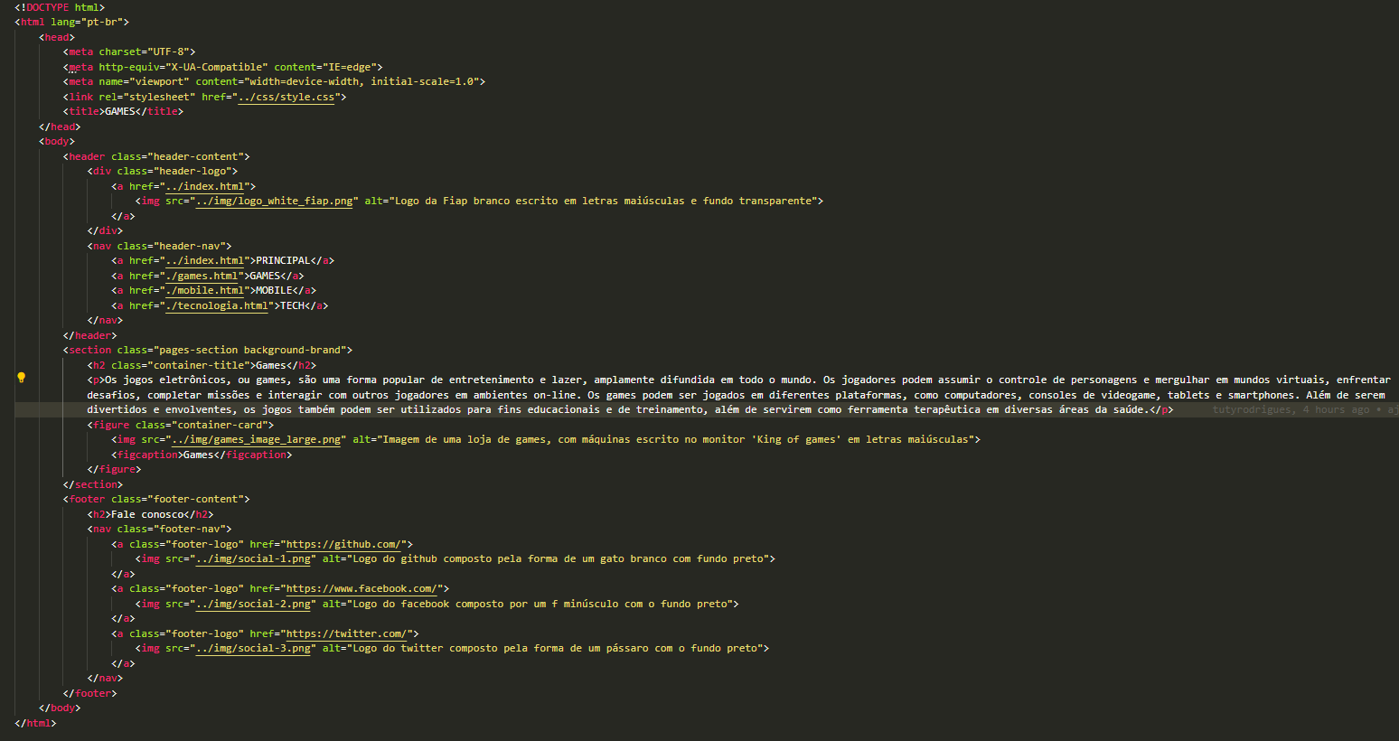

**Página Interna: mobile.html**

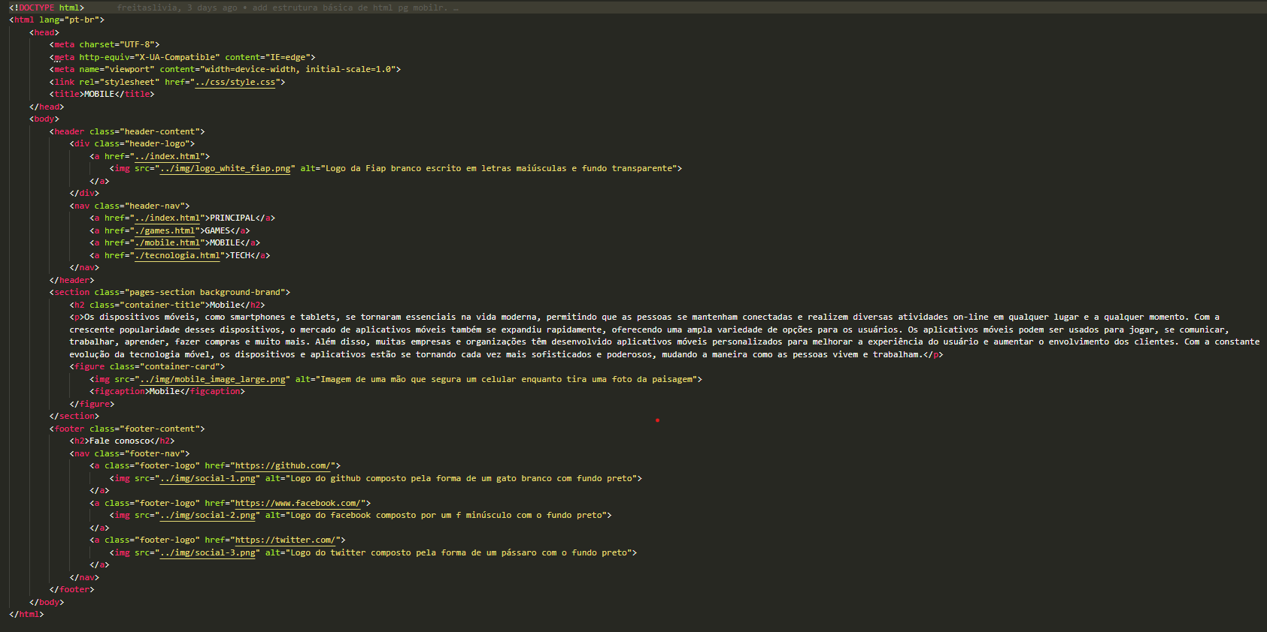

**Página Interna: tecnologia.html**

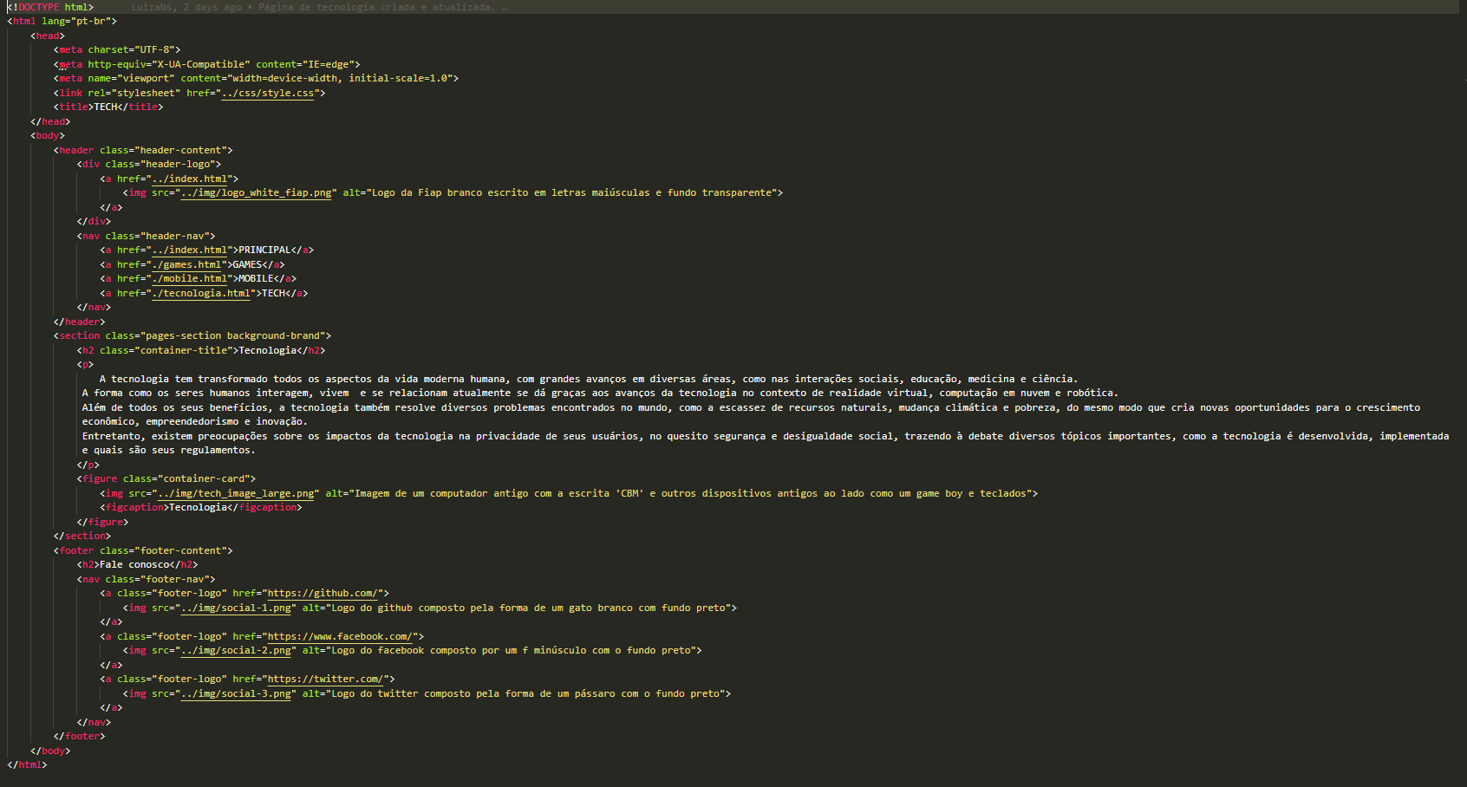

**CSS: style.css**

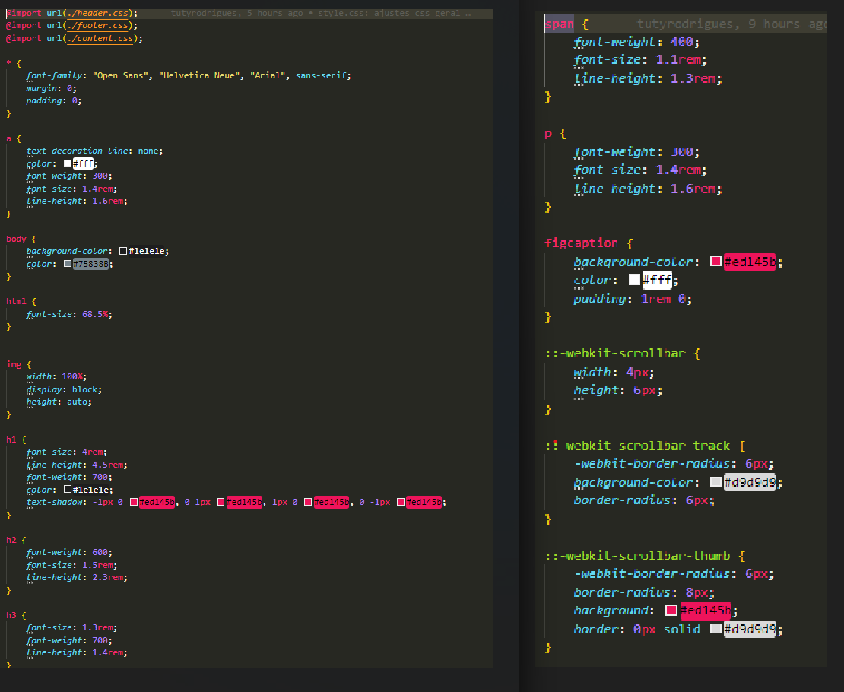

**CSS: header.css**

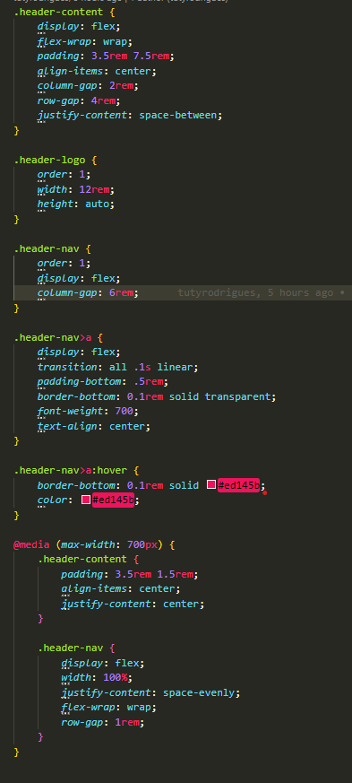

**CSS: content.css**

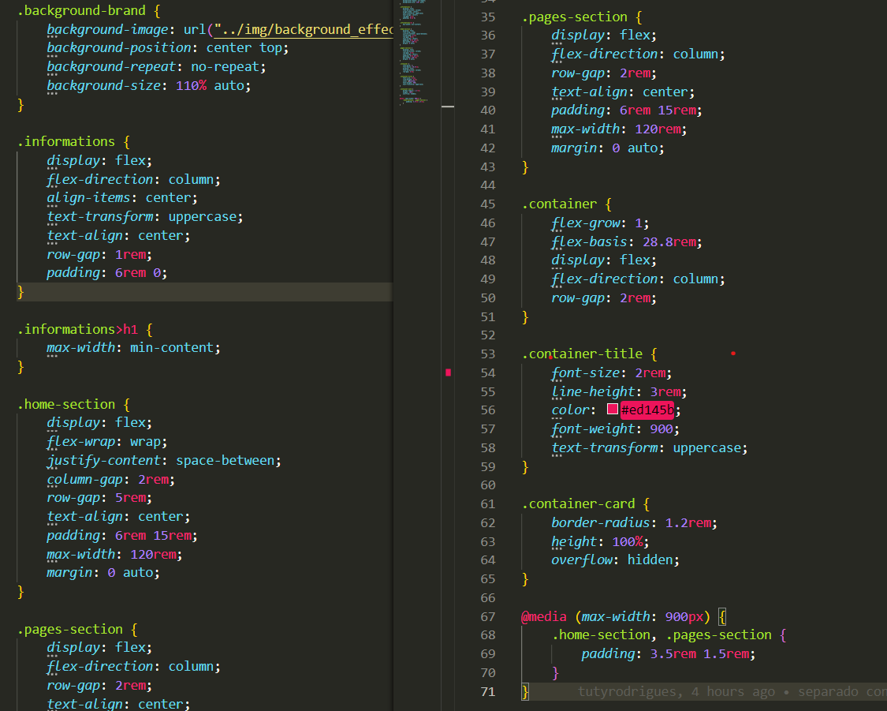

**CSS: footer.css**

